数据库SQL语言

实验目的：
1.熟悉本实验所使用的DBMS环境：SQL SERVER 2005, 学会使用SQL SERVER 客户端工具查询分析器。

2.完成SQL语言的基本操作：
1）创建表
2）插入、删除 、修改、查询。
3）创建视图

实验内容：

1.下载SQL Server 客户端工具：http://192.168.50.203/querytool.rar,解压后执行isqlw.exe，【SQL SERVER(s)】输入192.168.50.211，【连接使用】选择“SQL server身份验证”，登录名和密码都是student。 此外，也可以使用实验室机器桌面上的SQL Server Management Studio Express 登录。
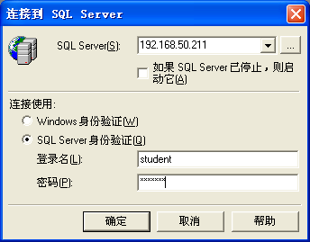

登录后显示如下界面，则可以执行sql语句了。
要注意，pubs数据库是系统样例数据库，里面提供了titles等实验中用到的示例表，student用户对其只有查询权，不可以修改。学生可以在student数据库中创建自己的表，创建表时请按照题目中要求的命名规则来命名。
在操作数据库是要注意当前数据库是pubs还是student，可以在界面面的combox选择窗口中选择，也可以使用命令use pubs更改当前数据库。
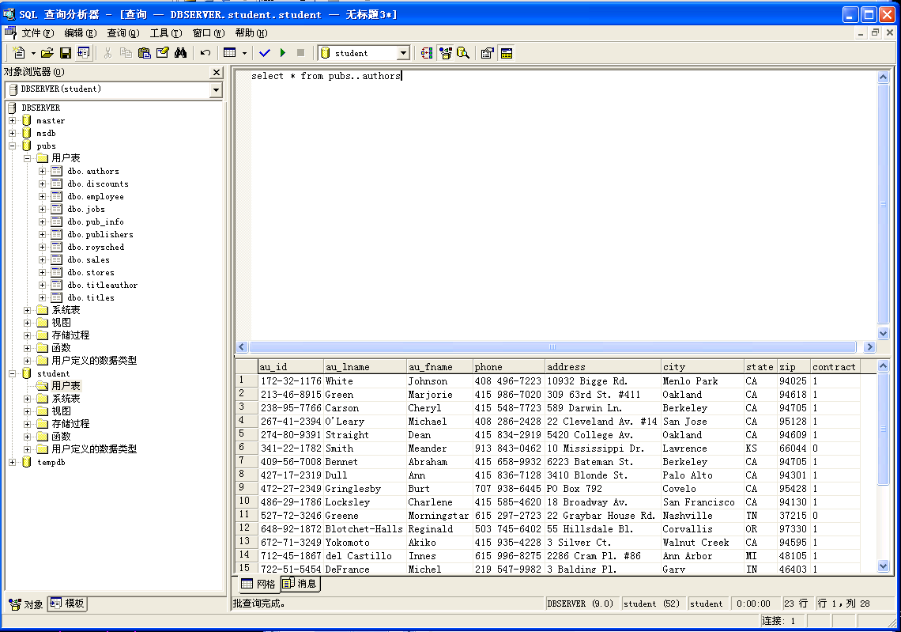

2．熟悉pubs数据库中各个table的定义和关系。http://192.168.50.203/pubs.pdf

3.查询操作(在pubs数据库中执行)：
- 无条件查询
- 查找pub库中authors表的全部信息。

- 简单条件查询
- 查找titles表中全部书号及书名。
- 查找 titles 表中价格在 $15～18 元之间的书的书名。
- 查找 titles 表中书名以 T 开头的书号, 书名。
- 对其他样例表构造各种简单查询条件，进行查询。

- 多条件查询
- 查找书名起始字符为T，价格小于$16元的书名及价格。
- 查找书名起始字符不为T的, 价格大于$16元的书号, 书名及价格。

- 用连接操作（或嵌套查询）进行查询
- 对表titles, publishers 进行查询: 查找出版社的名称以及所出的书名。
- 对表authors, titleauthor, titles进行查询: 查找作者的姓、名和所写的书名。

- 对查询结果排序
- 查找作者的姓、名、电话号码，并按作者姓、名排列。
- 查找书名和书的价格，按书价由大到小的次序排列。

- 使用函数进行查找
- 列出有多少类书。
- 列出书的定价有多少种。
- 列出书价最低的书名和书价。
- 查出书价最高的书名及书价。
- 列出当年销量的总和。

4.表和视图创建及插入
- 建表：创建两个表S**和T**，并插入下面内容，其中**是本人的学号(下同)。
S**
Title | author | t_no | price | QTY
计算机原理 | 张一平 | S3092 | 20.80 | 200
C语言程序设计 | 李华 | H1298 | 15.30 | 300
数据库原理 | 王家树 | D1007 | 22.70 | 150
计算机网络 | 高明 | S5690 | 18.90 | 230
软件工程 | 鲁廷璋 | S2005 | 35.00 | 200
T**
t_no | Page | pub-date
S3092 | 304 | 1986
D1007 | 280 | 1993
S5006 | 315 | 1987
S5690 | 300 | 1993
H1298 | 210 | 1989

- 用子查询方式建新表SS**（包含 title和 price 两个属性）。
- 用子查询方式建视图VS**（包含title和QTY两个属性）。

5.记录的删除与更新
- 删除书名为“计算机网络”的元组。
- 把书价调整到原来价格的 95%。
- 把书号以 D 开头的那些书的书价减掉2.00元。

实验拓展
1）创建存储过程。
2）编写简单的数据库应用：可以基于ASP、PHP网页。
实验学时：
4学时（第8次实验课当堂完成）

